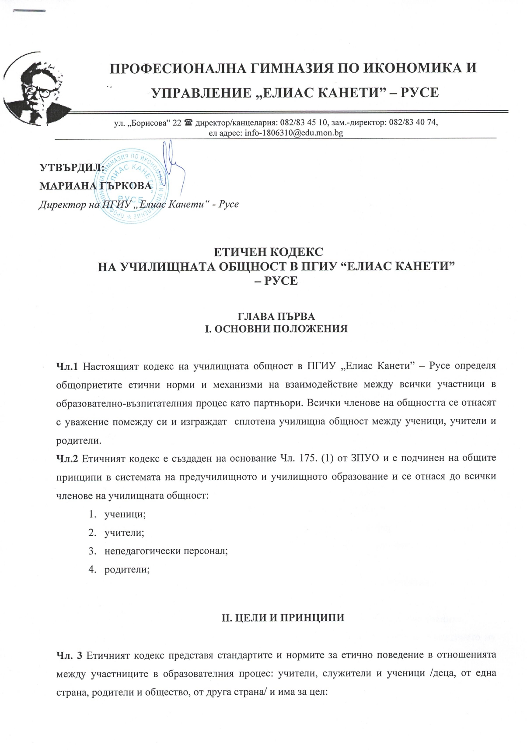

да представи основните ценности и принципи, които участниците трябва да знаят и да спазват;
- да представи моралните отговорности на участниците помежду им, към семейството
и към обществото;
- да определи неприемливите случаи, нарушаващи добрия тон и да установи действията от страна на служителите в защита на интересите на всички участници;
- да повиши общественото доверие към учителите;
Чл. 4 Принципите на Етичния кодекс са:
- екипност и толерантност във взаимоотношенията между членовете на училищната общност;
- сътрудничество и взаимопомощ между всички участници , като основен фактор за усвояване на трайни знания и практически умения;
- политическа, етническа и религиозна неутралност;
- уважение към личността и зачитане на личното достойнство и свобода;
Чл. 5 Работещите в ПГИУ “Елиас Канети” – Русе изпълняват служебните си задължения при строго спазване на всички законови и подзаконови нормативни актове, като се ръководят от основните ценности и принципи:
(1) Детството е изключително важен период от живота на човека.
(2) Семейството е най–естествената среда за развитието на детето.
(3) Всяко дете притежава неповторима уникалност и стойност.
(4) На всяко дете е гарантирано правото на:
- Свобода на изразяване на мнение;
- Свобода на мисълта, съвестта и религия;
- Формиране на собствени възгледи и право да ги изразява свободно
(5) Всеки ученик има право на закрила срещу нарушаващите неговото достойнство методи на възпитание, физическо, психическо или друго насилие или форми на въздействие.
(6) Всеки ученик има право на закрила за нормалното му физическо, умствено, нравствено и социално развитие.
(7) Всеки ученик и всяко семейство заслужават да бъдат подпомогнати да развият пълния си потенциал.
(8) Във всички случаи да се защитават по най-добър начин интересите на ученика.
(9) Всеки ученик, попаднал в риск, има нужда от специална закрила за извеждането му от рисковата ситуация.
(10) Учениците с изявени дарби се ползват от мерките за специална закрила.
(11) Работещите с ученици трябва да притежават определени личностни, морални и социални качества.

ГЛАВА ВТОРА
ПРОФЕСИОНАЛНОТО ПОВЕДЕНИЕ НА СЛУЖИТЕЛИТЕ В УЧИЛИЩЕ

Чл. 6 Работещите в ПГИУ “Елиас Канети” – Русе следват поведение, което не накърнява престижа на гимназията, не само при изпълнение на служебните си задължения, но и в своя обществен и личен живот.
Чл.7 При изпълнение на служебните си задължения работещите в ПГИУ “Елиас Канети” – Русе се отнасят любезно, възпитано и с уважение към всеки, като зачитат правата и достойнството на личността и не допускат каквито и да са прояви на дискриминация.
Чл. 8 При изпълнение на служебните си задължения работещите в ПГИУ “Елиас Канети” – Русе следват поведение, като създават увереност у учениците и колегите си, че могат да им се доверяват и да разчитат на тях.
Чл.9 Работещите в ПГИУ “Елиас Канети” – Русе изпълняват задълженията си честно и безпристрастно, като не допускат личните или политическите им пристрастия да им влияят. осъществяването на политическа и партийна дейност;
Чл. 9а Работещите в ПГИУ “Елиас Канети” – Русе не извършват действия, свързани с налагането на идеологически и/или религиозни доктрини, както и не осъществяват действия, свързани с политическа и партийна дейност.
Чл. 9б Работещите в ПГИУ “Елиас Канети” – Русе 22. не извършват пропаганда, популяризиране или подстрекаване по какъвто и да е начин, пряко или косвено, на идеи и възгледи, свързани с нетрадиционна сексуална ориентация и/или определяне на полова идентичност, различна от биологичната.
Чл. 10 Когато прави предложения пред директор, заместник-директори, главен счетоводител на гимназията, всеки член от персонала предоставя цялата информация, отнасяща се до вземането на конкретно решение.
Чл. 11 Работещите в ПГИУ “Елиас Канети” – Русе поставят пред директор, заместник-директори, главен счетоводител открито и честно проблемите, с които се сблъскват в процеса на работата.
Чл. 12 Работещите в ПГИУ “Елиас Канети” – Русе не допускат да бъдат поставени във финансова зависимост или в друга обвързаност от колеги и външни лица или организации, както и да искат и да приемат подаръци, услуги, пари, облаги или други ползи, които могат да повлияят на изпълнението на служебните им задължения, на техните решения или да нарушат професионалния им подход по определени въпроси.
Чл. 13 Работещите в ПГИУ “Елиас Канети” – Русе не могат да приемат подаръци или облаги, които могат да бъдат възприети като награда за извършване на работа, която влиза в служебните им задължения.
Чл. 14 Учители и служители не могат да изразяват лично мнение по начин, който може да бъде тълкуван като официална позиция на ПГИУ “Елиас Канети” – Русе.
Чл. 15 При изпълнение на служебните си задължения всеки работещ в ПГИУ “Елиас Канети” – Русе е длъжен да опазва повереното му имущество и да не допуска използването му за лични цели. Длъжен е своевременно да информира директор или заместник-директор за загубата или повреждането на повереното му имущество.
Чл. 16 Служителите в изпълнение на заеманата длъжност, трябва да осигурят ефективно, компетентно и икономично използване на собствеността, средствата, услугите и финансовите източници, които са им поверени. Те не трябва да бъдат използвани за лични цели или да бъдат предоставяни на трети лица, освен ако е изрично предвидено.
Чл. 17 Служителите трябва да извършват необходимите действия за защита на сигурността и поверителността на информацията, за която са отговорни или им е известна. Използват данните и документите в училище единствено по повод изпълнение на служебните си задължения при спазване правилата за защита на информацията.

Чл. 18 Професионалното и личното поведение са несъвместими с корупционни прояви от всякакъв формат.
Чл. 19 Индивидуалната работна заплата на всеки служител е фирмена тайна. Служителите не разпространяват каквато и да е информация, отнасяща се до личните им трудови възнаграждения.
ГЛАВА ТРЕТА
КОНФЛИКТ НА ИНТЕРЕСИ

Чл. 20 Конфликт на интереси възниква, когато служителите имат личен интерес, който им влияе до толкова, че пречи на безпристрастното и обективно вземане на решения или изпълнение на служебни задължения.
Чл. 21 Служителите трябва да избягват всякакви ситуации, които могат да доведат до конфликт на интереси. При появяването на такъв конфликт те са длъжни да информират веднага ръководителя си.
Чл. 22 Служителите не могат да използват служебното си положение за лично и на семейството си облагодетелстване.
Чл. 23 При възлагане на служебна задача, чието изпълнение може да доведе до конфликт между служебните им задължения и техните частни интереси, служителите следва своевременно да уведомят директора за това.
Чл. 24 Когато служителите се съмняват дали дадена дейност е съвместима със служебните им задължения, те трябва да обсъдят това с директора.
Чл. 25 Служителите не могат да използват служебното си положение за осъществяване на свои лични или на семейството си интереси.
Чл. 26 Служителите не трябва да участват в каквито и да са сделки, които са несъвместими с техните длъжност, функции и задължения.
Чл. 27 Служителите не трябва да допускат възможност друг служител да ги постави в реален или предполагаем конфликт на интереси.
Чл. 28 В случай на вече възникнал конфликт на интереси и само съобразно с нарежданията на директора, служителите могат да се оттеглят от служебните си задължения, които са причина за възникването на конфликта.
Чл. 29 Служителите, напуснали училището, не трябва да злоупотребяват с информацията, която им е станала известна във връзка с длъжността, която са заемали или с функциите, които са изпълнявали.
Чл. 30 Всяка година в срок до 15 октомври всички учители подават декларация по образец, относно обстоятелството дали през изминалата учебна година са предоставяли образователни услуги срещу заплащане, както и относно конфликт на интереси, съгласно чл.220 ал.3 от ЗПУО.
ГЛАВА ЧЕТВЪРТА

- МОРАЛНИ ОТГОВОРНОСТИ НА УЧИТЕЛИТЕ И СЛУЖИТЕЛИТЕ ОТ ПГИУ “ЕЛИАС КАНЕТИ” - РУСЕ ВЪВ ВЗАИМООТНОШЕНИЯТА ИМ С УЧЕНИЦИ

Чл. 31 Да разбират и уважават уникалността и потенциала на всеки ученик.
Чл. 32 Да работят в най – добрия интерес на ученика.
Чл. 33 Да не използват физически наказания и възпитателни методи, уронващи достойнството на учениците.
Чл. 34 Да създават безопасна и здравословна среда, която стимулира социалното, емоционалното и физическото развитие на учениците.
Чл. 35 Да подкрепят правото на ученика на свободно изразяване на мнение по всички въпроси от негов интерес.
Чл. 36 Да осигуряват на учениците с увреждания равни възможности за достъп до адекватни грижи и образования.
Чл. 37 Да не участват в практики, които не зачитат достойнството на учениците или са опасни и вредни за физическото и емоционалното им здраве и развитие.
Чл. 38 Да не участват в практики, които дискриминират по някакъв начин учениците на основата на раса, етнически произход, религия, пол, националност, език, способности, или на базата на статуса, поведението или убежденията на родителите.
Чл. 39 Да познават симптомите на тормоз над дете – физическо, сексуално, вербално, емоционално малтретиране или занемаряване. Да познават и да спазват законите и процедурите, защитаващи детето от насилие.
Чл. 40 При съмнение за малтретиране да уведомяват органите за закрила на детето и да следят дали са предприети необходимите мерки.
Чл. 41 Когато друго лице изкаже подозрение за малтретиране на дете, да му окажат пълно съдействие за предприемане на подходящи действия за закрила на детето.
Чл. 42 Когато им станат известни действия или ситуации, който заплашват здравето и сигурността на детето, те имат морална и законова отговорност да информират органите по закрила на детето, дори и ако това е обвързано с професионална тайна във връзка с упражняваната от тях професия или дейност.

- МОРАЛНИ ОТГОВОРНОСТИ НА УЧИТЕЛИТЕ И СЛУЖИТЕЛИТЕ ОТ ПГИУ “ЕЛИАС КАНЕТИ” - РУСЕ ВЪВ ВЗАИМООТНОШЕНИЯТА СЪС СЕМЕЙСТВОТО

Чл. 43 Да уважават и да зачитат достойнството на всяко семейство и неговата култура, обичаи, език и убеждения.
Чл. 44 Да подпомагат семейството при отглеждането и възпитанието на децата.
Чл. 45 Да уважават ценностите на семейството при отглеждане и възпитание на децата и правото му да взема решение за своите деца.
Чл. 46 Да информират семейството за всички решения, отнасящи се до детето, и когато е подходящо, да го включват във вземането на такива решения.
Чл. 47 Да зачитат правото на семейството да бъде информирано за начина, по който работят с детето.
Чл. 48 Да информират родителите за изследователските проекти включващи техните деца и да им дават възможност да упражняват правото си да откажат участието, без да изпитват чувство за вина. Да не позволяват и да не участват в изследвания, които по някакъв начин могат да застрашат здравето, образованието, развитието или благополучието на детето.
Чл. 49 Да не използват служебните си отношения със семейството за лично облагодетелстване.
Чл. 50 Да не влизат в отношение с членовете на семейството, които могат да навредят на ефективността на работата им с детето.
Чл. 51 Да осигуряват конфиденциалност на информацията и да зачитат правото на семейството на личен живот с изключение на случаите на малтретиране и лоша грижа. Това не важи в случаите, когато имат основание да считат, че благополучието на детето е в риск.
Чл. 52 Разкриването на поверителна информация за детето може да става само с разрешение на семейството. Това не важи в случаите на малтретиране и лоша грижа.
Чл. 53 В случаите, когато има конфликт между членовете на семейството, да работят открито, споделяйки наблюденията си за детето, за да помогнат на всички включени страни да вземат информирано решение като стриктно ще се въздържат от вземане на страна в конфликта.

- МОРАЛНИ ОТГОВОРНОСТИ КЪМ КОЛЕГИТЕ

Чл. 54 В отношенията помежду си всички учители са длъжни да проявяват уважение, доверие, сътрудничество, колегиалност и коректност, като не допускат поведение, което накърнява достойнството и правата на отделната личност.
Чл. 55 Учителите и служителите се стремят да предотвратяват конфликтни ситуации помежду си, като е недопустимо възникване на конфликт между тях в присъствието на външни лица.
Чл. 56 Със своето лично поведение и чувство за отговорност учителите дават личен пример на учениците, а ръководителите – и на своите подчинени.
Чл. 57 Всеки учител е длъжен да работи за утвърждаване на собствения и на колегите си авторитет, като се въздържа от действия, които биха уронили престижа на професията и да проявява нетърпимост към подобни действия.

- МОРАЛНИ ОТГОВОРНОСТИ КЪМ ОБЩЕСТВОТО

Чл. 58 Учителите предоставят висококачествени програми и услуги, като не предлагат услуги, за които не притежават компетентност, квалификация или ресурси и правоспособност.
Чл. 59 Всеки учител работи за създаване на сигурна обществена среда, в която ученикът да получава адекватни здравни грижи, храна, възпитание и да живее без насилие.
Чл. 60 Всеки учител работи за подобряване на сътрудничеството между организациите както и за интердисциплинарното взаимодействие между професиите, които имат отношение към благополучието на учениците и семейството.
Чл. 61 Всеки учител съдейства за повишаване степента на разбиране на учениците и техните нужди от обществото.
Чл. 62 Всеки учител работи за популяризиране правата на децата, както и за повишаване чувствителността на обществото към нарушаването им.
Чл. 63 Всеки учител работи за подкрепа на законите и политиките, които подпомагат благополучието на учениците и семействата им.

ГЛАВА ПЕТА
ПОВЕДЕНИЕ НА УЧЕНИЦИТЕ

Чл. 64 Всички представители на училищната общност зачитат правата и достойнството на учениците.
Чл. 65 Учениците се обучават и възпитават в здравословна, безопасна и сигурна среда.
Чл. 66 Чрез формите на ученическо самоуправление учениците участват в обсъждането при решаване на въпроси, засягащи училищния живот и училищната общност.
Чл. 67 Учениците получават съдействие от училището и от органите на местното самоуправление при изразяване на мнението си по въпроси, които пряко ги засягат, както и при участие в живота на общността.
Чл. 68 Учениците съхраняват авторитета на училището и училищната общност и допринасят за развитие на добрите традиции;
Чл. 69 Учениците зачитат правата, честта и достойнството на другите и не прилагат физическо и психическо насилие
Чл. 70 Учениците уважават различните мнения и защитават своята позиция свободно, без да накърняват другите, чрез лични обиди и квалификации;
Чл.71 Учениците зачитат различията и проявяват толерантност във взаимоотношенията си
Чл. 72 Учениците дължат почит и уважение на учителите си

ГЛАВА ШЕСТА
РОДИТЕЛИ
Чл. 73 .Родителите са равностойни партньори на своите деца и техните учители в учебния
процес.
Чл. 74 Задължение на родителите е:
- да полагат постоянни грижи за доброто образование на деца си;
- да ги съветват и да осигуряват възможности за творческото им развитие;
- да съдействат за самостоятелното критично мислене на децата си;
- да познават постиженията и проблемите на децата си;
- да им оказват помощ и подкрепа при решаването на проблемите им;
Чл. 75 Родителите редовно се информират за развитието на своите деца в училищната
общност, участват в обсъждането и утвърждаването на образователните практики,
прилагани от учителите.
Чл. 76 Родителите трябва да оказват уважение към труда на децата си и техните
учители. Недопустимо е обсъждането на личните качества и проблеми на учителя в
присъствието на деца. Недопустимо е разпространяването на поверителна информация
за учители и други родители.
Чл. 77 Родителите помагат според възможностите си за да се утвърди трайно авторитетът на училището.
Чл. 78 Родителите подкрепят децата си и служат за пример при спазването на училищния правилник
ГЛАВА СЕДМА
ВЗАИМООТНОШЕНИЯ С ОРГАНИЗАЦИОННИТЕ СТРУКТУРИ – ОБЩИНА, РУО, МОН И ДРУГИ.

Чл. 81. Педагогическите специалисти извършват своята дейност на най-високо
ниво на компетентност в съответствие с професионалните критерии и поемат за
решаване само такива задачи, за които са придобили необходимата квалификация.
Чл. 82. Педагогическите специалисти извършват административното обслужване
законосъобразно, своевременно, точно, добросъвестно и безпристрастно.
Чл. 83. Педагогическите специалисти отговарят на поставените въпроси
съобразно функциите, които изпълняват. При необходимост пренасочват въпросите
към съответната оторизирана институция.

ЗАКЛЮЧИТЕЛНИ РАЗПОРЕДБИ
§ 1. Настоящият Етичен кодекс е съобразен с нормите на ЗПУО, КТ, ПД ПГИУ “Елиас Канети”, Закон за закрила на детето, Закон за защита срещу дискриминацията, Закон за професионалното образование и обучение, Етичен кодекс на работещите с деца, Кодекс за поведение на служителите в държавната администрация и други.
§ 2. Етичният кодекс на училищната общност се приема от Педагогическия съвет, от представители на Обществения съвет, от представители на Училищното настоятелството и от Ученическия съвет.
§ 3. Етичният кодекс е приет на заседание на Педагогическия съвет с протокол № 19/12.09.2024 година, утвърден е със заповед на директора на училището. Същият влиза в сила от 16.09.2024 г. и е задължителен за цялата училищна общност.
Директорът е длъжен да запознае всеки работник и служител на училището с разпоредбите на този Етичен кодекс.
Всички новопостъпили в ПГИУ „Елиас Канети” – Русе се запознават с настоящия кодекс лично, срещу подпис.
§ 4. Настоящият етичен кодекс е отворен документ, подлежащ на непрекъснато развитие и обогатяване, в съответствие с промените в нормативната база и очакванията на обществото.

